構想区域の現状について

１ 概要
〇 「地域医療構想策定ガイドライン」（以下、「ガイドライン」という。）において、構想区域については、必要病床数の設定の観点や急性期拠点機能の確保等の提供体制を協議するための適切な範囲かといった観点を踏まえ、将来にわたって地域での医療提供に関する協議を行う場として適切かどうかを点検し、必要に応じて見直すこととされている。
〇 ガイドラインにおける構想区域の基本的な考え方は以下のとおり。

・ 構想区域は、地域医療構想に基づき医療提供体制の構築を進める単位であり、主に、①医療提供体制の構築のため、②必要病床数の運用のため、の２つの役割がある。
・ 医療提供体制の構築に向けては、将来にわたっても、当該区域の医療資源に応じた効率的な医療提供体制が確保できるよう、特に、急性期拠点機能の確保の観点から、当該地域で緊急手術等の急性期医療の需要が一定程度発生し、こうした需要に対応する体制を合理的に確保できる単位として設定する必要がある。
・ また、必要病床数の運用に向けては、今後入院医療の需要が減少することも踏まえながら、2040年に必要な病床数を確保するため、特に、病床機能別に適切な病床数が確保できるよう、都道府県が、地域医療構想調整会議や都道府県医療審議会での議論の進行や適切な法令上の権限行使を行うことが可能な単位とする必要がある。

２ 尾張東部構想区域の状況
資料２
- 人口の見通し
（出典：国立社会保障・人口問題研究所「日本の地域別将来推計人口（2023年推計）」・愛知県人口動向調査結果（2025年10月1日）から補正）
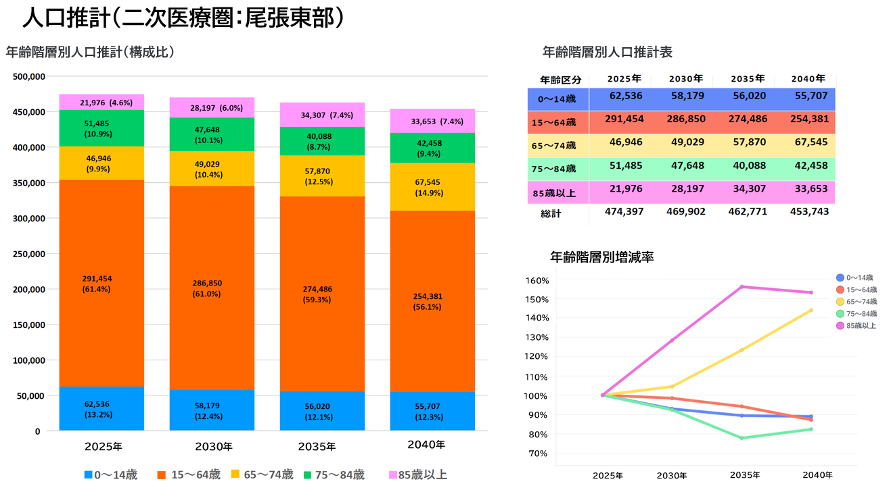

〇 総人口は、約47万4千人から約45万4千人へ緩やかに減少する見込み。65歳以上人口は約12万人から約14万4千人へ19.3％増加し、高齢化率は25.4％から31.7％へ上昇する。特に65～74歳人口が増加する一方、生産年齢人口は約12.7％減少する見込みである。

（２）医療資源の状況
ア 医療機関数（2025年度病床機能報告）
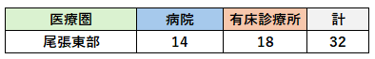

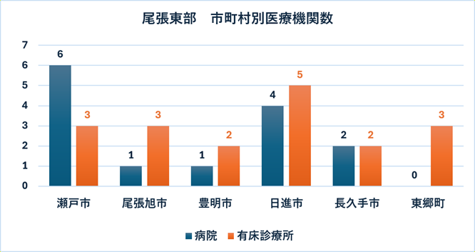

イ 機能別病床数（2025年度病床機能報告）
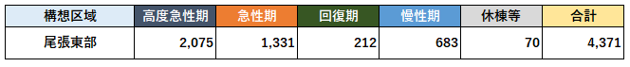

〇 病床稼働率（2023-2025年度病床機能報告）

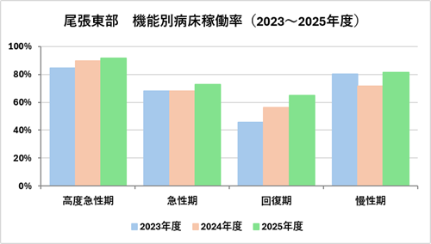

〇 病床利用率（2023-2025年度病床機能報告）

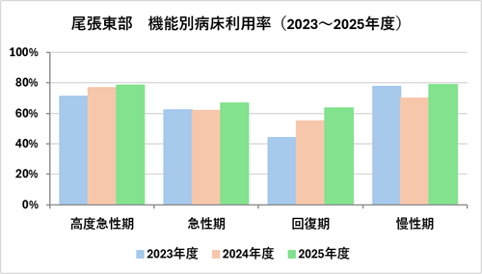

〇 平均在院日数（2023-2025年度病床機能報告）

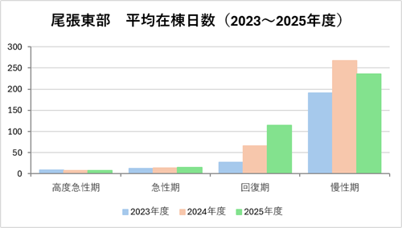

（３）医療の提供状況
〇 患者受療状況（2025年度DPCデータ）
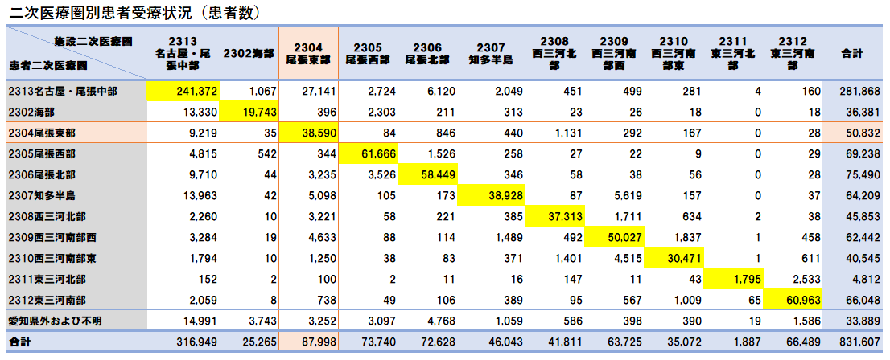

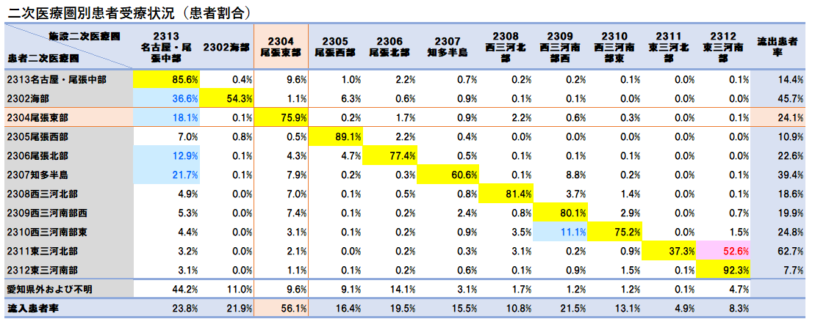

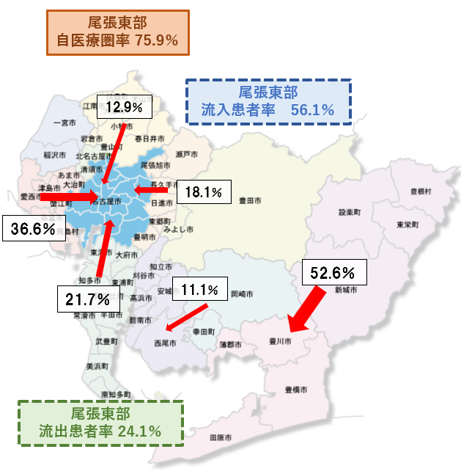
当該構想区域での自医療圏受療率は75.9%、と比較的高いものの、18.1%が名古屋・尾張中部へ流出している。一方で、流入患者率は56.1%と高く、流出患者率は24.1%である。

〇 医療従事者数５か年推移（2021-2025年度病床機能報告）
